05.05. 2020 г. (вторник)
МДК 04.01 Искусство прически
Группа: № 74
Урок №54
Тема : Технологии выполнения причесок с декоративным плетением кос.
Цель: закрепить знания о прическах.
Литература:
1. Королева С.И. Основы моделирования прически: учебное пособие для учреждений нач.проф.образования/С.И. Королева.-М.: Издательский центр «Академия»,2012.-192 с.
2.Одинокова И.Ю. Технология парикмахерских работ: учебное пособие для образовательных учреждений начального профессионального образования / И.Ю. Одинокова, Т.А. Черниченко.- М.: Издательский центр «Академия», 2004. – 176 с.
3.Парикмахерское искусство. Материаловедение: учебник для студ. образоват. учреждений сред.проф. образования / А.В. Кузнецова, С.А. Галиева, Н.Х. Кафидова и др..- 8-е изд., испр. И доп.- М.: Издательский центр «Академия», 2013.- 176 с.
Материалы урока:
Коса в стиле «жасмин»
Многих девушек интересует, как заплести косу девочке красиво и просто для начинающих, чтобы была простая и понятная техника. Для получения правильной косы «жасмин» понадобятся утюжки-гофре.
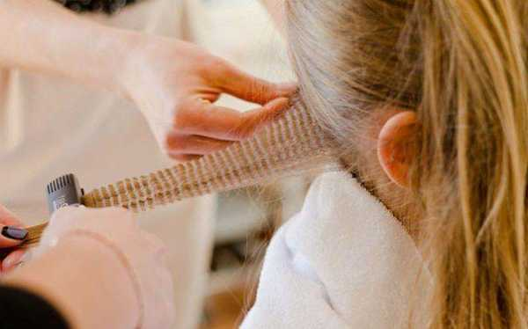
Технология выполнения:
Первый этап к созданию прически – гофрировать полностью каждую прядку волос. Чтобы защитить волосы от травмирования, можно нанести на них предварительно термозащиту.
Расчесать волосы и собрать их в хвост на макушке. Отделить две пряди с каждого края и связать их сверху отдельной резинкой.
Снова взять из-под низа две крайние пряди и скрепить их аналогично. Также сделать с остальными волосами.
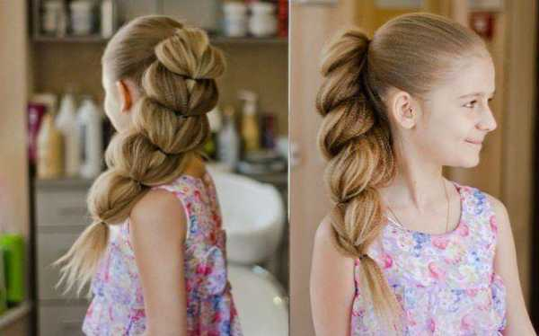
Получится объемная коса, ее следует немного растянуть в разные стороны, чтобы придать форму. Прическу сбрызнуть лаком.
Коса с вплетенной ленточкой
Существует множество способов, как вплести ленточку в косу. Ниже представлен один из самых популярных и простых варианта плетения косички с лентой, что с ним справится даже ребенок.
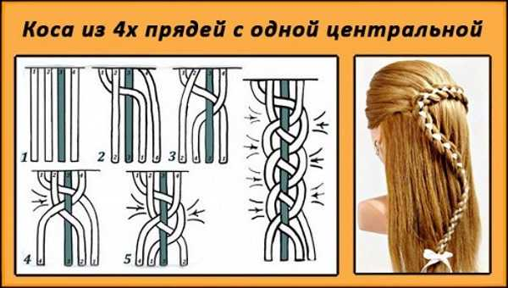
Действия:
Расчесанные волосы нужно разделить на 4 одинаковые части.
Посередине закрепляется лента, ее можно привязать или закрепить невидимкой.
Пряди собираются в косу слева направо. Левую крайнюю прядь нужно пропустить снизу над соседней и вплетая вместе с ней ленту. Такие же действия выполняются с другой стороны.
Ленточка должна поочередно то прятаться, то быть на поверхности плетения.
Прическу закрепить на кончике резинкой и сбрызнуть лаком.
Гульки из кос
Как заплести косу девочке в гульки, чтобы получилось красиво и просто в выполнении?
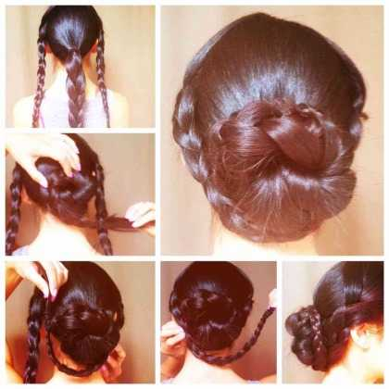
Подробная инструкция для начинающих поможет осуществить такую прическу:
Волосы нужно начесать на затылке и закрепить эффект лаком.
Отделить отдельную прядку спереди.
Разделить волосы на три части, заднюю собрать в хвост.
Из трех прядей сплести отдельные косы.
Косу, которая сзади, скрутить в пучок, кончики спрятать под волосы и закрепить гульку шпильками.
Остальные косы скрутить вокруг пучка и закрепить их в прическе.
Коса «змейка»
Романтичная коса плетется с одним подхватом или с двумя. Чтобы выполнить прическу правильно и аккуратно, стоит набраться терпения, и внимательно следовать шаг за шагом.
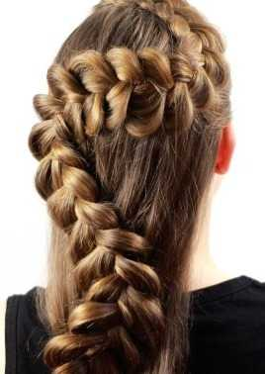
Схема плетения:
Начинается плетение косы от правого виска до левого уха. Отделить прядь и поделить ее на три части.
Нужно начать с «французской косички наоборот» с подхватом прядей из-под низа к центральной.
Когда плетение дойдет до уха нужно будет подхватить прядь и начать плести в противоположном направлении с подхватом. Так будет получаться змейка на фоне полотна волос.
Кончик можно свернуть в гульку, закрепить шпильками и вытащить несколько прядей для придания объема прическе.

Домашнее задание: законспектировать, выслать фото, выучить.

